车床实训案例

**1 实验目的**

* 学习车削循环功能的用途和加工特点。
* 掌握毛坯切削循环、凹槽循环、螺纹循环的参数含义及使用方法。
* 熟练使用不同的循环指令编写完整加工程序，完成复杂零件切削。

**2 实验设备及工具**

数控车床实验台或数控车床、外圆粗车刀（1把）、外圆精车刀（1把）、3mm切槽刀（1把）、60°螺纹刀（1把）、内六角扳手一套、Φ60*120mm尼龙棒料、游标卡尺（0~150mm）。

**3 实验内容**

如图1-1所示工件，毛坯为Φ60*120棒料，材料尼龙，试在i5数控车床上采用车削循环指令（毛坯切削循环—凹槽循环—螺纹循环）编写加工程序并进行仿真加工。

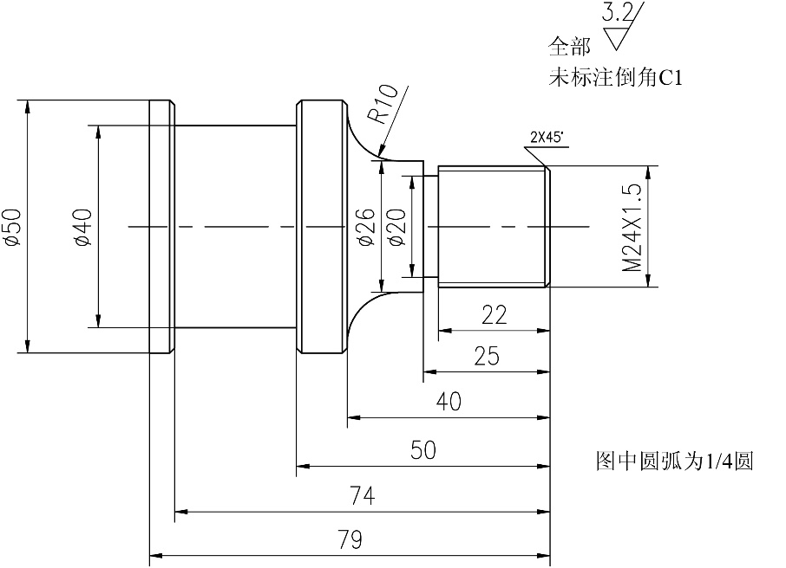

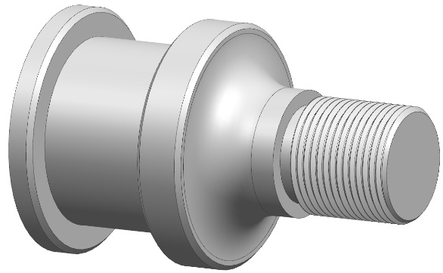

图1-1 车削循环零件编程示例

参考程序如下:

主程序：chexunhuan_1

N10 G95 G90 ;绝对尺寸编程，转进给模式

N20 T1 D1 ;调用外圆粗车刀

N30 M3 S800 ;主轴正转，转速800r/min

N40 G00 X62 Z2 ;快速定位进刀

N50 G00 Z0

N60 G01 X-1 F0.2 ;平端面，F=0.2mm/r

N70 G00 X62 Z1 ;退刀

N80 CYCLE95 ("yangjian", 1.5, 0.1, 0.5, 0, 0.2, 0, 0, 1, 0, 0, 0) ;切削外圆轮廓，粗加工

N90 G00 X100 Z100 ;退刀

N100 M3 S1200 ;主轴正转，转速1200r/min

N110 T2 D1 ;调用外圆精车刀

N120 G00 X62 Z1 ;快速定位进刀

N130 CYCLE95 ("yangjian", 0, 0, 0, 0, 0, 0, 0.15, 5, 0, 0, 1) ;切削外圆轮廓，精加工

N140 G00 X100 Z100 ;退刀

N150 M3 S700 T4 D1 ;主轴正转700r/min，调用切槽刀

N160 G00 X30 Z1 ;快速定位进刀

N170 Z-25 ;走刀到切槽上方

N180 G01 X20 F0.1 ;切第一个凹槽，F=0.1mm/r

N190 G04 H1 ;暂时停止1秒

N200 G00 X54 ;抬刀

N210 Z-53 ;临近第二个工件处

N220 CYCLE93 (25, -50, 24, 5, 0, 0, 0, -1, -1, 0, 0, 0.3, 0.1, 3, 1, 15,1);切削外圆凹槽

N230 G00 X100 Z100 ;退刀

N240 T5 D1 ;调用螺纹刀

N250 M4 S800 ;主轴反转800r/min

N260 G00 X30 Z5 ;快速定位进刀

N270 CYCLE97 (1.5, 0, 0, -22, 24, 24, 3, 2, 0.975, 0.1, 0, 0, 5, 1, 3, 1, 0, 0) ;切削螺纹

N280 G00 X100 Z100 ;退刀

N290 M30 ;程序结束

子程序：yangjian.iso

N10 G01 X18 Z1 ;走刀到轮廓起始点

N20 X23.8 Z-2 ;倒角C2

N30 Z-25 ;直线插补

N40 X26 ;抬刀

N50 Z-30 ;直线插补到-30

N60 G02 X46 Z-40 CR=10 ;圆弧插补R=10

N80 G01 X50 CHR=1 ;倒角C1

N90 Z-79 ;直线插补到-79

N100 X60 ;抬刀

**4. 编程注意事项**

* 采用循环指令编写程序时，不必考虑刀尖半径补偿，只需对刀时将刀尖半径填入刀偏界面即可；

|  |  |
| --- | --- |
| **循环** | **注意事项** |
| 切槽循环  （CYCLE93） | 1、对刀时：对2个刀沿，注意刀具磨损值中D1、D2是否一致，如果要改刀补，两个都需要改，不能只改一个，否则槽底会出现一个台阶 |
| 2、系统默认为G94，如使用G95（转/分钟），在调用切槽循环时需要提前加F值 |
| 3、注意侧面角度ANG1在起始点一边 |
| 4、端面切槽时刀沿的方向分别为1号刀沿为2号方向，2号刀沿为3号方向，ANGC=90,X方向差值为刀宽的两倍,端面切削的仿真可能和实际切削时不相符，但不影响实际加工。不建议使用 |
| 毛胚循环  （CYCLE95） | 1、注意子程序最后一行需要加上X向数值，系统通过该值判断毛坯直径，命名结尾.iso |
| 2、主程序和子程序必须在同一文件夹下，否则系统找不到子程序 |
| 3、固定循环中X轴方向设置使用的都是半径输入，所有循环请注意加工类型和起始方向、循环中自动计算刀具补偿 |
| 4、主程序中的起始点要在轮廓外面，否则报错 |
| 螺纹循环  （CYCLE97） | 1、对刀时，内螺纹的刀沿方向为6，外螺纹刀沿方向为8 |
| 2、注意退尾长度，目前锥度螺纹模拟是无法正常显示的 |
| 3、设定螺纹值直径为螺纹大径 |
| 4、需要使用空刀导入量和空刀导出量，注意螺纹切削时倍率不受控 |
|  | 5、切削螺纹时图纸上螺纹直径是M24，为了防止切削的螺纹牙形太尖，所以螺纹圆应切削到Φ23.8mm。 |

**5 思考题**

* 为什么车削循环中CYCLE95需要调用子程序，而其余几个却不需要？
* 切槽循环CYCLE93能加工哪几种类型的槽？分别对应的加工类型是哪些？
* 使用螺纹循环CYCLE97需要注意的地方有哪些？至少5点。